Gymnázium, Praha 6, Arabská 14
Obor programování
ROČNÍKOVÁ PRÁCE
Obrázek 1: Logo školy gymnázium, Praha 6, Arabská
Nella Carraro, 1E
Člověče nezlob se
duben 2021

Prohlašuji, že jsem jediným autorem tohoto projektu, všechny citace jsou řádně označené a všechna použitá literatura a další zdroje jsou v práci uvedené. Tímto dle zákona 121/2000 Sb. (tzv. Autorský zákon) ve znění pozdějších předpisů uděluji bezúplatně škole Gymnázium, Praha 6, Arabská14 oprávnění k výkonu práva na rozmnožování díla (§ 13) a práva na sdělování díla veřejnosti (§ 18) na dobu časově neomezenou a bez omezení územního rozsahu.
V ……. dne ……. | Nella Carraro…………

Název práce: Člověče nezlob se
Autoři: Nella Carraro
Anotace: Cílem práce je vytvořit grafickou aplikaci pro 2 až 4 hráče, která jim umožní na jednom počítači hrát hru Člověče nezlob se. Člověče nezlob se bude hrát na jedné mapě. Každý hráč si vybere barvu, za kterou bude hrát a začíná hru se čtyřmi figurkami. Figurky si na začátku hry nachází mimo hrací mapu. Hraje se pomocí házecí kostky. Hráč hodí kostkou a na kostce se objeví číslo od 1 do 6, které určuje o kolik políček se figurka posune. Aby hráč dostal svou figurku do hracího pole musí mu na kostce padnout 6. Důležité pravidlo hry spočívá v tom, že se pokud figurka posune na políčko, kde už stojí jiná figurka, tak ta původní z nich se bude muset vrátit zpátky na start. Cílem hry je dostat všechny své figurky do domečku jako první.

Obsah
1 Obsah 4
2 Úvod 5
3 Pravidla a průběh hry 5
4 Grafické zpracování aplikace 6
5 Algoritmy 7
5.1 Pohyb figurek 7
5.2 Hození kostkou 7
5.3 Vyhazování 8
6 Závěr 8
7 Použitá literatura 9
8 Seznam použitých obrázků 9

Úvod
Tento dokument se zabývá provedením grafické aplikace Člověče nezlob se. Člověče nezlob se je klasická jednoduchá desková hra. Tato hra byla převedená do digitální podoby. Dokument se zabývá algoritmy použité k vytvoření hry.

Pravidla a průběh hry
Hru můžou hrát dva až čtyři hráči. Existují tedy maximálně čtyři týmy, které jsou rozděleny podle barev a to na týmy modrá, zelená, žlutá a červená. Každý hráč startuje hru se čtyřmi figurkami, které se nachází mimo hrací pole. Hru začíná hráč v modrém týmu, který jako první hodí kostkou. Na kostce padne číslo od jedné do šesti. Číslo symbolizuje počet políček, o který se figurka může v hracím poli pohnout. Figurky se pohybují po směru hodinových ručiček.
Aby se figurky mohly dostat do hracího pole musí na kostce padnout šest. Pokud hráčovi padne šestka, jedna z jeho figurek se posune na startovací políčko. Pro každou barvu existuje jiné startovací políčko. Tyto políčka jsou na obrázku číslo dva vyznačené barvou. Pro moudrou barvu je startovací políčko modré kolečko s číslem jedna. Poté co modrý tým hodí kostkou, předává kostku týmu po směru hodinových ručiček.
Cíl hry je dostat všechny čtyři figurky do tzv. domečku. Domeček se nachází uprostřed hracího pole, jsou to tedy barevná políčka bez čísel uprostřed na obrázku číslo dva. Do domečku se figurka dostane poté co udělá kolečko okolo celé mapy. Pokud by se modrá figurka nacházela na políčku číslo čtyřicet, po hození kostky by se figurka posunula domečku. V moment co se figurka dostane do domečku už se s ní nedá nic dělat. Vyhrává hráč který, má všechny čtyři figurky v domečku.
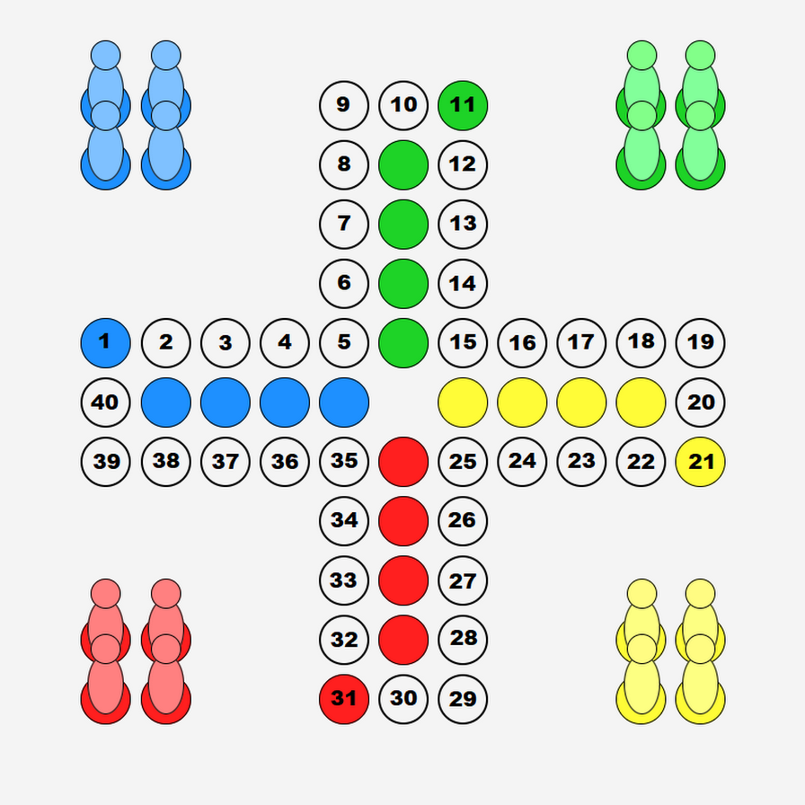
Hlavní pravidlo hry je, že dvě figurky nesmí stát na stejném políčku. Pokud se dvě figurky ocitnou na stejném místě, figurka, která se na políčko dostala jako druhá, vyhodí původní figurku a ta se vrací mimo hrací pole a musí čekat, až hodí šestku na kostce, aby se mohla vrátit zpět do hry. Figurka nikdy nevyhodí figurku ze svého vlastního týmu, jelikož každý tým může mít pouze jednu figurku v hracím poli.

Obrázek 2: Rozvržení hry

Grafické zpracování aplikace
Celá aplikace je složená z jednoduchých tvarů. Políčka jsou vytvořena z barevných nebo průhledných kruhů. Hrací plocha vypadá jako velké plus, můžeme vidět na obrázku číslo dva a skládá se z čtyřiceti políček, plus 16 “domečkových“ políček a 16 startovních políček. Figurky jsou tvořeny z oválu, který představuje tělo figurky, a z kruhu, což je hlava figurky. Figurky jsou o něco světlejší než barevné kruhy, aby na nich víc vynikly.

Algoritmy

Pohyb figurek
První problém, na který jsem narazila, byl jak pohybovat figury po hracím poli. Hrací políčka jsou uspořádaná v GridPane, což je objekt JavaFX, který slouží jako tabulka pro uložení dalších objektů, v našem případě pro uložení hracích políček. Do této tabulky jsem chtěla vložit i figurky, když jsem tak učinila zjistila jsem, že objekty které do jednotlivých buněk vložím to centralizuje. Figurky pak tedy nevypadaly jako figurky. Problém jsem vyřešila polem čísel typu int, do kterého jsem zapsala potřebné souřadnice pro každé políčko na hrací ploše. Pole je funkce Javy, kdy můžu uložit data do tabulky se souřadnicemi a k datům se dostanu pomocí souřadnic.

Hození kostkou
Každý hráč má svojí vlastní kostku, které se objevují a zase mizí podle toho, kdo je na řadě. Když hráč klikne na kostku spustí se algoritmus, který funguje na základě několika podmínek. Princip algoritmu mají všechny kostky stejný až na modrou, ten má o trochu jednodušší strukturu, jelikož startovací políčko je jedna a poslední dosažitelné políčko je čtyřicet, jak můžeme vidět na obrázku číslo dva. Ostatní barvy tedy začínají na větším čísle, a tak musí překročit hranici, kdy přechází z políčka čtyřicet na políčko jedna.
Algoritmus je rozdělený do čtyř hlavních částí, které jsou principem stejné. Pokud je první figurka na startu nebo v hracím poli,neboli pokud je jinde než v domečku, to je první část. Pokud je druhá figurka na startu nebo v hracím poli, je druhá část atd.
Jednotlivé části fungují následovně. Pokud je figurka mimo hrací pole, vygeneruje náhodné číslo od jedné do šesti. Když to číslo bude šest postaví figurku na startovací políčko, jestliže to bude jakékoliv jiné číslo figurka zůstane mimo hrací pole. Pokud se figurka už nachází v hracím poli, figurku posune o vygenerované náhodné číslo, jestliže by posunutí umístilo figurku na hrací políčko, pro modrou, větší než čtyřicet, neboli pokud by se figurka vrátila na startovací políčko nebo za něj, figurku posuneme do domečku.
U ostatních barev je toto složitější, jelikož do domečku mají jít, když překročí hrací políčko, pro zelenou deset, a, pro žlutou dvacet. Když by u modré barvy figurka měla jít do domečku, u ostatních barev pokračuje dál a její pozice se změní na číslo pozice po hození kostky, to znamená číslo větší jak čtyřicet, mínus čtyřicet. Na toto políčko se figurka posune a zároveň se Boolean příslušné figurky přepíše z false na true. (Boolean datový typ, ukládá jen dvě možnosti true a false,neboli 1 a 0)To umožní podmínku, pokud by posunutí figurky umístilo figurku na její startovací políčko nebo za něj a zároveň se Boolean rovná true, posune figurku do domečku.

Vyhazování
Jedno z pár pravidel hry Člověče nezlob se je, že dvě figurky nesmí stát na stejném políčku. Toto pravidlo jsem implementovala čtyřmi metodami. Každá metoda funguje pro jednu z barev. Metoda je zavolaná po přemístění figurky a ještě před metodou, který kontroluje zdali někdo nevyhrál a pokud ne posune kostku dál. Každá z metod se skládá z 12 podmínek.
Na hracím poli může být pouze jedna figurka z jednoho týmu a díky tomu v jednotlivých podmínkách můžeme kontrolovat všechny figurky jednoho týmu oproti jedné figurce z druhého týmu. Pokud metoda zjistí, že kterákoliv z figurek týmu, který je na řadě, stojí na stejném políčku jako jiná figurka, figurku, která stála na políčku jako první vrátí zpět mimo hrací pole, aby se vrátila zpět do pole musí týmu padnout šestka na kostce.

Závěr
Aplikace je už téměř hotová a jsem s ním velmi spokojená. Hra funguje bez žádných chyb a podle pravidel originální deskové hry. V budoucnu bych se k projektu ráda vrátila a do aplikace přidala animace a možnost hrát ve 2 nebo ve 3 hráčích. Tyto funkce jsem do aplikace nepřidala, jelikož jsem podcenila obtížnost tohoto úkolu, jinak jsem splnila vše co jsem od aplikace očekávala.

Použitá literatura
Oracle Corporation (2021, květen 3). Java Platform SE 8.
https://docs.oracle.com/javase/8/docs/api/

Seznam použitých obrázků
Logo školy gymnázium, Praha 6, Arabská 1
Rozvržení hry 6

